Использование Microsoft SQL Server 2008 R2 Express Edition с Monitor CRM
Microsoft SQL Server 2008 R2 Express Edition имеет следующие ограничения:
- максимальный размер базы данных 10 Гб (файл данных + файл лога)
- используется только 1 процессор
- используется только 1 Гб оперативной памяти
Для небольших организаций данные ограничения несущественны. При этом Microsoft SQL Server 2008 Express Edition – полностью бесплатный продукт, вы платите только за приложение, его использующее (в данном случае – Monitor CRM). При необходимости база легко переносится на коммерческую версию SQL Server (Workgroup, Enterprise и др.)
Загрузить дистрибутив SQL Server 2008 R2 Express Edition SP1, включающий визуальные средства администрирования можно по ссылкам:
http://download.microsoft.com/download/B/B/0/BB0583F2-5066-4059-BC73-D207148C7F77/SQLEXPRWT_x86_RUS.exe - версия 32-bit
http://download.microsoft.com/download/B/B/0/BB0583F2-5066-4059-BC73-D207148C7F77/SQLEXPRWT_x64_RUS.exe - версия 64-bit
Другие варианты дистрибутивов можно выбрать и загрузить по ссылке http://www.microsoft.com/downloads/ru-ru/details.aspx?FamilyID=ff38db3d-b0fb-4dad-bcd4-e9a4c509b017
В зависимости от версии операционной системы может потребоваться загрузка и установка следующих компонент:
- Microsoft .NET Framework 3.5 с пакетом обновления 1 (SP1)
- Windows Installer 4.5
- Windows PowerShell 1.0
Установка Microsoft SQL Server 2008 Express Edition
1. Запустите файл дистрибутива, подождите, пока файлы установки распакуются во временный каталог.
1.1. Выберите пункт Установка -> Новая установка или добавление компонентов к существующей установке. Примите условия лицензионного соглашения. Программа автоматически установит файлы поддержки установки SQL Server
1.2. На окне выбора компонентов проверьте, что отмечен пункт «Средства управления – основные»
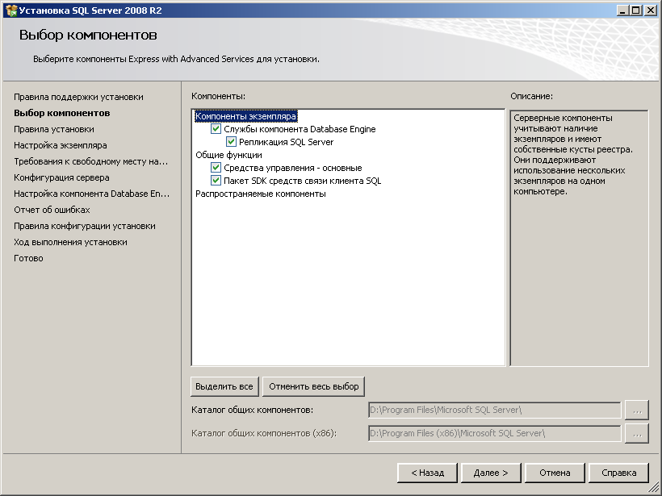
1.3. На окне «Настройка экземпляра» укажите «Экземпляр по умолчанию»
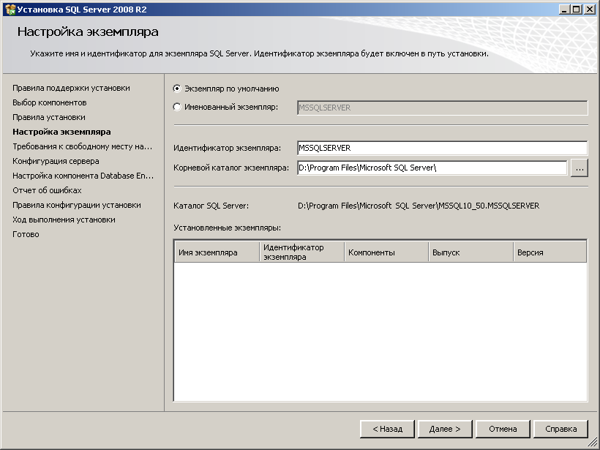
1.3. На окне «Конфигурация сервера» выберите для службы Браузер SQL Server тип запуска Авто
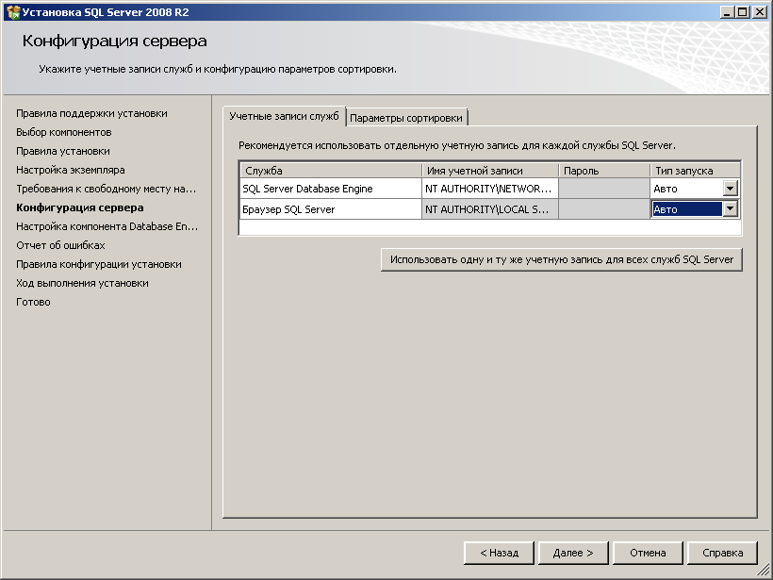
Параметры сортировки оставьте как есть (Cyrillic_General).
1.3. На окне «Настройка компонента» выберите Смешанный режим " и укажите пароль для пользователя sa. Эти логин и пароль можно использовать для работы программы Monitor CRM. Программа установки не позволит ввести простой или пустой пароль (подробно см. документацию по установке SQL Server (кнопка "Справка)).
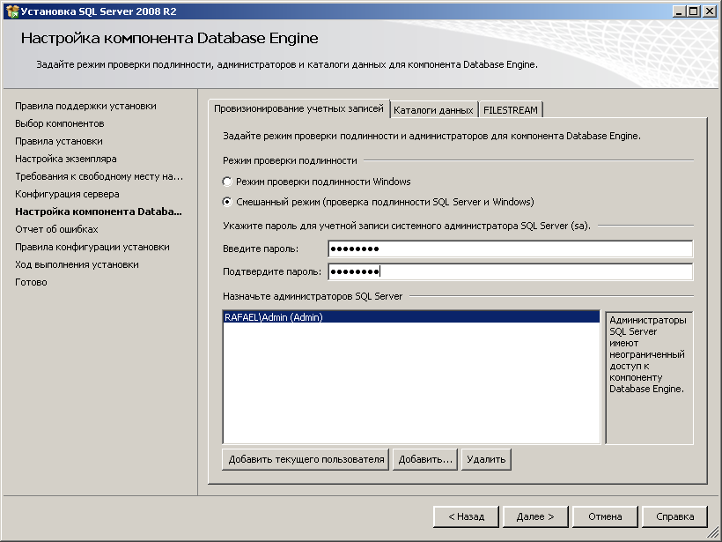
Кроме этого, автоматически можно назначить администратора из числа пользователей Windows. Это позволит использовать для логина на SQL Server непосредственно учетную запись Windows (например, для смены пароля пользователя sa если он будет утерян, а также для активации логина sa)
При необходимости измените путь для установки SQL Server и путь к файлам данных (закладка «Каталоги данных»). Следует заметить, что в дальнейшем базы данных будут создаваться в том каталоге, который указан в пути компонента "файлы данных". Так как базы данных занимают значительный объем дискового пространства, рекомендуется изменить каталог для хранения баз данных (по умолчанию базы создаются в каталоге Program Files системного диска). Для этого кликните на пункт "Файлы данных", нажмите кнопку "Обзор" и укажите диск и каталог.
Нажмите "Далее" и дождитесь окончания установки Microsoft SQL 2008 R2 Express Edition
2. Запустите программу настройки SQL Server (Пуск - Программы - Microsoft SQL Server 2008 R2 - Средства настройки – Диспетчер конфигурации SQL Server). Укажите состояние «Включено» для протокола TCP/IP
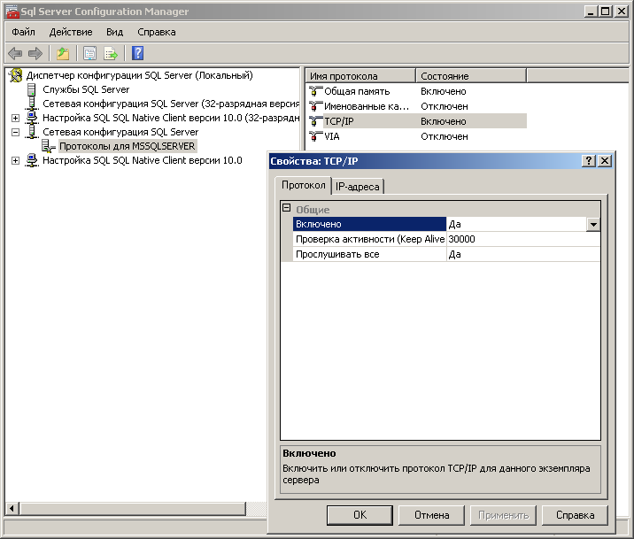
Затем на закладке "Службы SQL Server" перезапустите службу MSSQLSERVER. Нажмите ОК.
3. Для настройки имён доступа (логинов) на SQL Server откройте SQL Server Management Studio (Пуск - Программы - Microsoft SQL Server 2008 R2 - Среда SQL Server Management Studio). Войдите на SQL Server с учётной записью администратора Windows, указанной при установке (п. 1.3), выбрав проверку подлинности Windows
Если для работы в Monitor CRM будет использоваться встроенная учётная запись администратора SQL Server (sa), выберите её в (Имя сервера) – Безопасность – Имена входа, нажмите «Свойства» (в меню по правой кнопке мыши) и на закладке Состояние укажите «Предоставить» и «Включено».
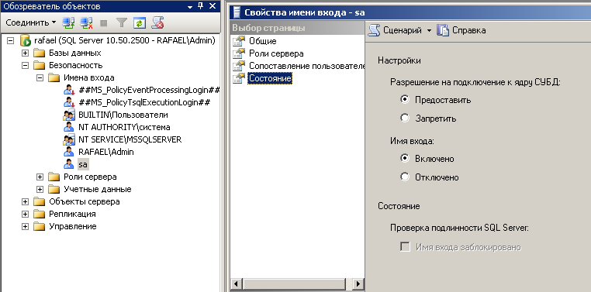
Установите программу Monitor CRM и создайте базу данных (см. документацию по программе Monitor CRM). Создание базы программой Monitor CRM рекомендуется проводить под пользователем sa
Если же в целях безопасности для работы в программе Monitor CRM требуется отдельный логин, то следует добавить одно или несколько Имен входа. Имя входа может быть как пользователем Windows (добавляется или один пользователь, или группа) при работе в режиме доверительного подключения, так и пользователем SQL Server при способе настройки «для каждого пользователя отдельный login». На закладке Сопоставление пользователей следует отметить созданную программой Monitor CRM базу данных и указать для этой базы членство в качестве db_owner
